Методический комплекс
«НЕЙРОФИТНЕС»

Автор-составитель:
Васик Лариса Анатольевна,
педагог-психолог
МОУ ДО «Центр детского творчества»

г. Надым, 2025
Содержание

1 | Теоретические основы технологии «Нейрофитнес» | 3
2 | Основные тренажеры для нейрофитнеса | 5
3 | Правила безопасности при использовании оборудования для нейрофитнеса | 10
4 | Категории детей для занятий нейрофитнесом | 11
5 | Противопоказания к применению нейротренажеров | 11
6 | Особенности проведения занятий | 11
7 | Упражнения с использованием нейротренажеров | 13
8 | Упражнения с использованием Доски Бильгоу | 13
9 | Упражнения с использованием балансировочной доски (нейротрека) | 18
10 | Упражнения с использованием балансира «Лабиринт» | 19
11 | Упражнения с использованием балансборда | 20
12 | Упражнения с использованием нейровосьмерки | 23
13 | Упражнения с использованием межполушарного лабиринта | 24
14 | Упражнения с использованием кинезиологических мячей и мешочков | 25
15 | Приложение 1 | 32
16 | Приложение 2 | 34
17 | Литература | 40

Теоретические основы технологии «Нейрофитнес»
Нейрофитнес - это интегративная технология тренировки, которая объединяет физические и умственные упражнения для повышения нейропластичности мозга, т.е. оптимизации и эффективности работы головного мозга на когнитивном, психоэмоциональном и поведенческом уровнях.
Для детей нейрофитнес особенно важен, так как их мозг находится в стадии активного развития и обладает высокой пластичностью.
В современном мире, где многозадачность и быстрая адаптация становятся все более важными, нейрофитнес приобретает особую актуальность. Он помогает развивать навыки концентрации внимания, улучшать память, повышать скорость мышления. Эти навыки крайне важны не только для успешной учебы, но и для жизни в целом.
Научным базисом технологии Нейрофитнес являются исследования в области нейронаук:
- О пластичности головного мозга: головной мозг способен меняться под воздействием опыта или внешних воздействий, восстанавливать утраченные нейронные связи или формировать новые после повреждений, а также адаптироваться к новым условиям.
- О взаимосвязи мозга и тела человека: доказана тесная взаимосвязь между физической активностью и когнитивными функциями. Регулярные занятия физическими упражнениями способствуют улучшению кровоснабжения головного мозга и ускорению процесса нейрогенеза (образования новых нейронов), что в свою очередь способствует совершенствованию когнитивных функций (восприятия, внимания, памяти, мышления).
- О пользе интегративного подхода: включение в занятия различных методов и приемов, таких как нейрокоррекция, когнитивные тренировки, психофизиологические практики, упражнения сенсорной интеграции и пр. позволяет органично интегрировать в данной технологии методы, которые ранее применялись изолированно друг от друга.
- Об индивидуальном подходе в работе с детьми: учет индивидуальных особенностей, потребностей и актуальных возможностей ребенка, зоны его актуального и ближайшего развития способствует эффективности занятий и повышению адресной помощи детям.
Цель занятий нейрофитнесом - улучшение когнитивных функций (восприятие, внимание, память, мышление, речь, скорость обработки информации), повышение психоэмоциональной устойчивости (снижение эмоциональной напряженности, улучшение настроения, повышение самооценки), улучшение самочувствия и качества жизни (повышение уровня энергии, работоспособности).
Нейрофитнес для детей основывается на нескольких ключевых принципах:

1. Игровой подход. Игра — естественная среда для развития ребёнка. Игровой подход делает занятия увлекательными, они не воспринимаются как обязанность или скучная тренировка, что повышает мотивацию и уровень работоспособности.

2. Постепенное усложнение заданий или принцип «от простого к сложному». Занятия начинаются с простых упражнений, которые ребенок с легкостью может выполнить. По мере развития навыков ребенка задания постепенно усложняются и увеличивается количество повторений упражнения.

3. Комплексный подход. Комплексное сочетание различных методов и приемов (физические и когнитивные упражнения, упражнения на развитие вестибулярного аппарата и мозжечковой стимуляции, методы сенсорной интеграции, элементы когнитивной нейрокоррекции и пр.) особенно эффективно для развития мозга ребенка, так как стимулируют образование новых нейронных связей.
4. Принцип оптимального уровня сложности. Уровень сложности упражнений должен соответствовать актуальному уровню развития ребенка. Если ребенок с легкостью выполняет упражнения – то они лишены эффективности. Если упражнение будет слишком сложным – и будет требовать от ребенка максимума усилий и энергии, оно тоже окажется малоэффективным, так часть информации будет утрачиваться за счет перенапряжения нервной системы.
5. Принцип «Новизны». Упражнения проводятся в непривычной для ребенка форме, вызывая тем самым эффект новизны, что стимулирует познавательную активность, игровую деятельность и дополнительную мотивацию к занятиям.
Занятия нейрофитнесом позволяют активизировать и интегрировать моторную, зрительную, тактильную, слуховую и вестибулярную системы. Нейрофитнес оказывает комплексное положительное влияние на развитие ребенка. Среди эффектов нейрофитнеса можно выделить:

1. Совершенствование когнитивных функций. Регулярные занятия нейрофитнесом значительно улучшают когнитивные функции ребенка. Улучшается концентрация внимания, снижается уровень отвлекаемости, увеличивается объем и продуктивность памяти, скорость обработки информации.

2. Повышение школьной успеваемости. Улучшение когнитивных функций напрямую влияет на школьную успеваемость. Улучшаются результаты обучения по предметам, требующим высокой концентрации и аналитического мышления. Совершенствуется слуховое восприятие, необходимое для понимания инструкций и изучения речевого материала.

3. Развитие творческих способностей. Упражнения на развитие межполушарного взаимодействия помогают ребенку мыслить нестандартно, находить оригинальные решения проблем. Детям становится легче генерировать новые идеи, они не боятся экспериментировать.

4. Повышение стрессоустойчивости и уверенности в себе. Регулярные занятия снижают уровень тревожности, улучшают эмоциональное состояние ребенка. Дети становятся более спокойными и уравновешенными, лучше контролируют свои эмоции. Успехи в выполнении упражнений повышают самооценку ребенка.
Основные тренажеры для нейрофитнеса
Балансировочная доска Бильгоу. Доска располагается на двух вращающихся полозьях, которые определяют уровень сложности упражнений. На поверхность доски нанесена разметка с одинаковыми квадратами для фиксации положения стоп (рисунок 1).
Цель занятий на доске Бильгоу – синхронизация работы центров головного мозга, ответственных за познавательные и двигательные функции. Занятия с использованием доски помогают развивать координацию движений, ориентацию в пространстве, способности к планированию, концентрацию внимания, способности к запоминанию, улучшать работу эмоционально-волевой сферы.
На первом этапе ребенок учится держать равновесие, стоя на доске. Уровень сложности упражнений повышается за счет: изменения положения ног на доске; изменения угла поворота роликов; подключение дополнительных предметов (кинезиологические мячи, мешочки); добавления интеллектуальной нагрузки.
Занятия на доске рекомендованы детям с нарушениями координации, задержками в психоэмоциональном, речевом и умственном развитии, дефицитом внимания и гиперактивностью.
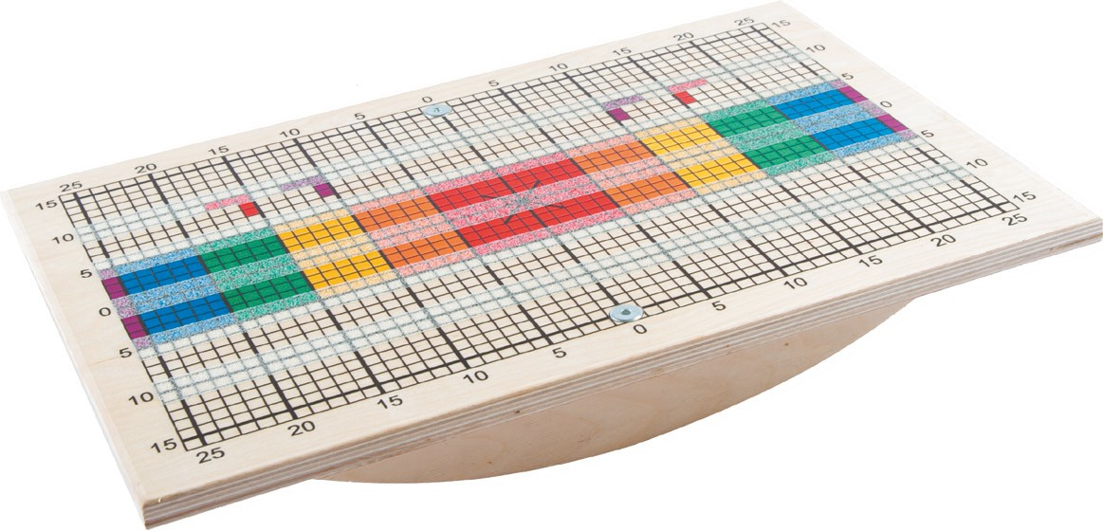
Рисунок 1. Балансировочная доска Бильгоу
Балансировочная дорожка (нейротрек) – это балансировочный тренажер-конструктор, разработанный по методикам Марии Монтессори и Эммы Пиклер (рисунок 2).
Он тренирует координацию движений, ловкость, чувство равновесия и баланса, способствуя развитию интеллектуальных способностей ребенка через физические упражнения.
Балансир представляет собой поворотную платформу в виде скрепленных звеньев и досок, общая длина которых в разложенном виде составляет 4,5 м.
Нейротрек рекомендован детям с особенностями психического развития (ЗПР, ЗПРР); синдромом дефицита внимания и гиперактивности (СДВГ); а также нормотипичным детям с недостаточно сформированными процессами внимания, памяти, мышления, речи; нарушениями поведения, коммуникации и социализации.
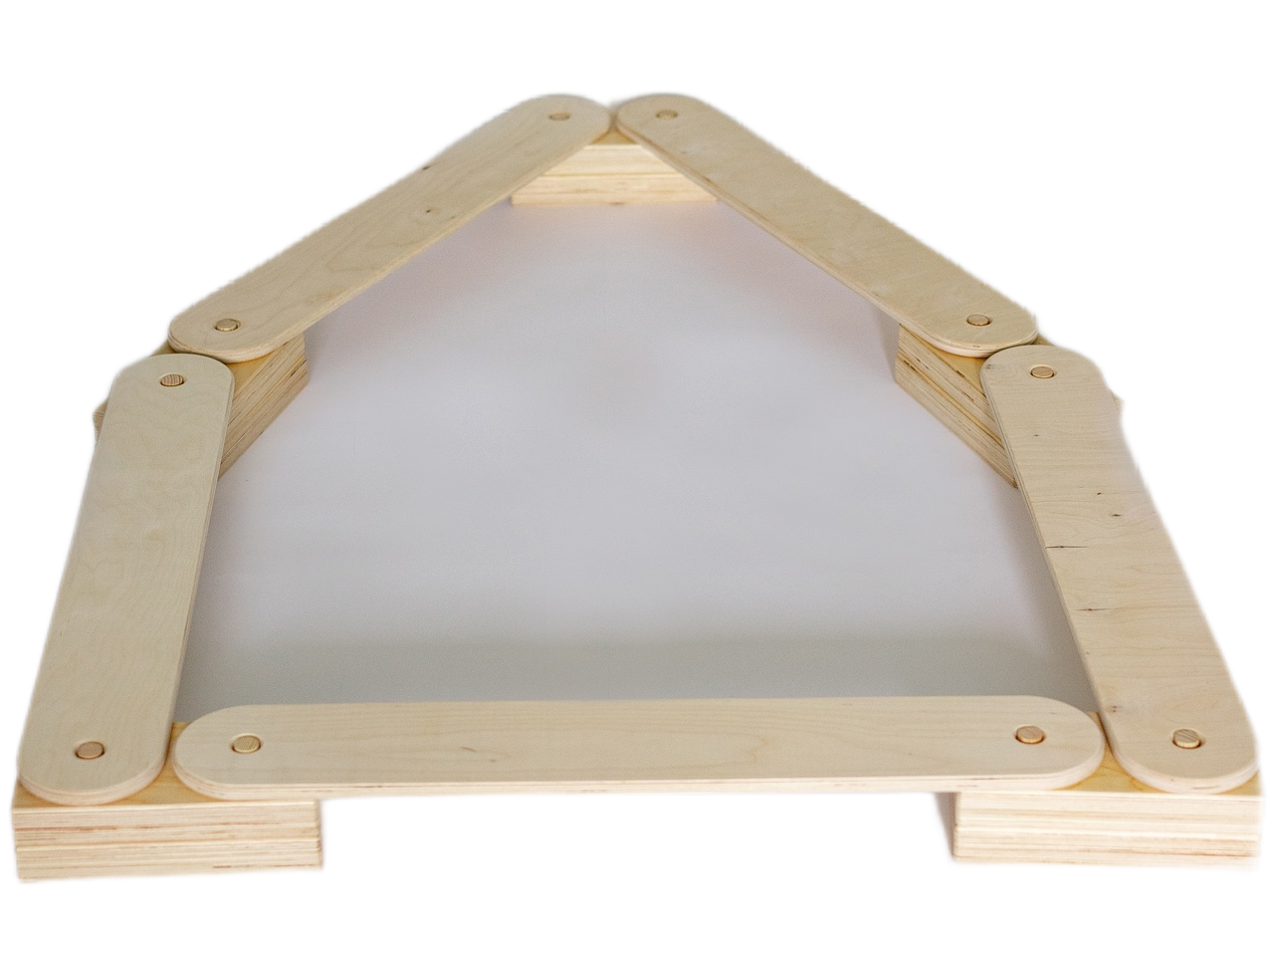
Рисунок 2. Балансировочная дорожка (нейротрек)
Балансир «Лабиринт» – балансировочный нейротренажер, состоящий из лабиринта с шариком, который при помощи балансировки туловища и ног необходимо закатить в центр доски (рисунок 3).
Упражнения с балансиром, оказывают благотворное влияние на общее развитие ребенка, позволяют тренировать вестибулярный аппарат, чувство баланса, развивать концентрацию внимания, ориентацию в пространстве, скорость реакции.
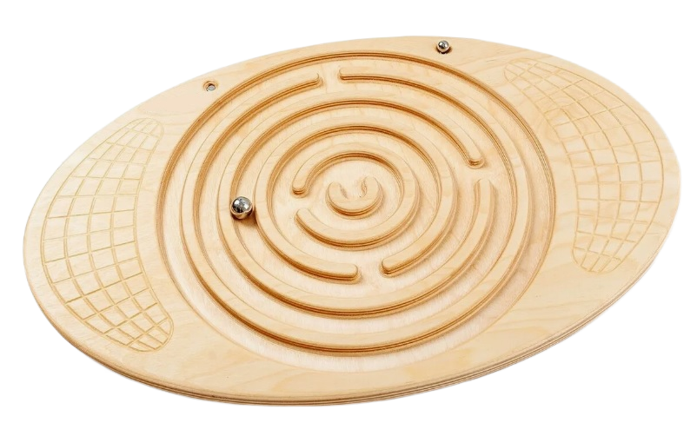
Рисунок 3. Балансир
Балансборд - это тренажёр в виде изогнутой доски, который применяется для стимуляции мозжечка, отвечающего за координацию движений, равновесие и мышечный тонус (рисунок 4). Занятия с балансбордом способствуют развитию координации, укреплению опорно-двигательного аппарата, улучшению осанки, развитию гибкости и ловкости. Рекомендуется для коррекции особенностей развития детей (ЗПР, ЗПРР,РАС, РДА, СДВГ и др.).
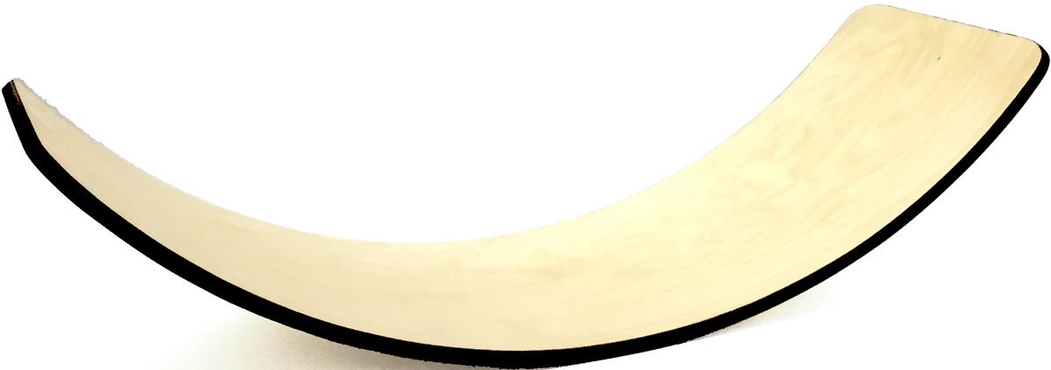

Рисунок 4. Балансборд
Нейровосьмёрка – балансир для рук в форме восьмерки или знака бесконечности (рисунок 5).
Задача ребенка вращать руками в нужном направлении с необходимым углом наклона, чтобы шарики передвигались по дорожке. Нейротренажер позволяет расширять поле зрения, совершенствовать зрительно-моторную координацию, улучшать крупную и мелкую моторику, развивать новые нейронные связи, улучшать межполушарное взаимодействие, зрительное восприятие, пространственную ориентацию (в том числе квазипространственные отношения), повышать концентрацию внимания, снижать эмоциональное напряжение, сглаживать импульсивность и гиперактивность, гармонизировать нервную систему в целом.
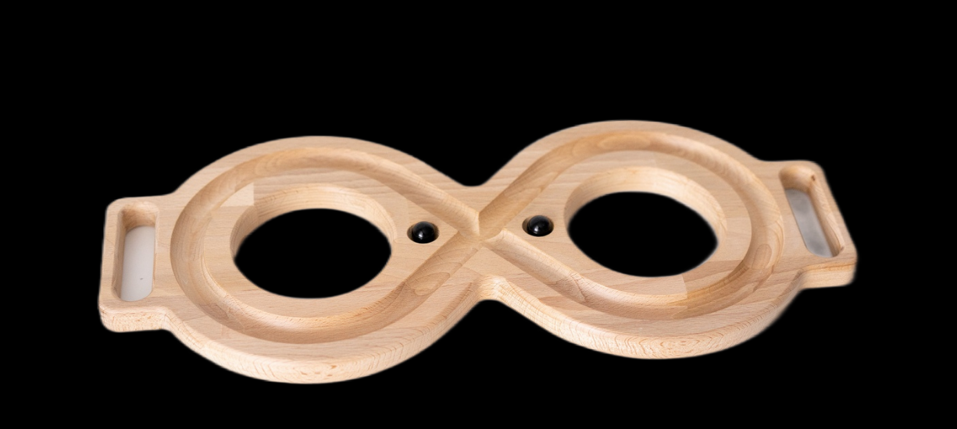

Рисунок 5. «Нейровосьмерка»
Межполушарный лабиринт – двойной лабиринт с зеркальными изображениями, направленный на развитие межполушарного взаимодействия, как основы интеллектуальной деятельности (рисунок 6).
Задача ребенка состоит в одновременном обведении двумя руками элементов лабиринта, в соответствии с заданием. Способствует созданию новых нейронных связей, активизирует височные и лобные доли коры больших полушарий головного мозга, ответственных за интеллект и высшие психические функции. Позволяет тренировать мышцы запястья, совершенствовать мелкую моторику рук улучшать зрительно-моторную координацию, развивать концентрацию и переключение внимания, логическое мышление, усидчивость.
Использование межполушарных лабиринтов рекомендуется детям со слабой концентрацией внимания, нарушениями мелкой моторики, психоречевого развития, трудностями формирования школьных навыков (дислексии, дисграфии), при дифиците внимания и гиперактивности, детям с РАС и ДЦП.
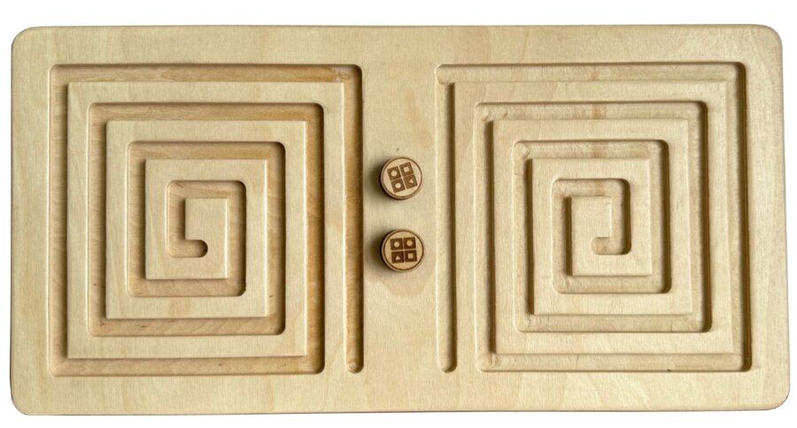
Рисунок 6. Межполушарный лабиринт
Кинезиологические мячи - цветные мячи без ворса, немного шероховатые, тактильно приятные, не скользят в ладони, с высоким отскоком от пола и оптимальным для ладони размером 6 см (рисунок 7). Используются в развивающей работе как отдельно, так и совместно с балансирами и балансбордами.
Занятия с кинезио-мячиками способствуют развитию крупной и мелкой моторики, чувства ритма, улучшению координации движений рук, повышению концентрации внимания, произвольности психических процессов, развитию самоконтроля, навыков переключения, улучшению памяти и мышления, навыков чтения, письма и речи, увеличению скорости обработки сенсорной информации, снижению гипертонуса мышц рук.
Использование кинезио-мячей рекомендовано у детей с нарушениями координации движений и работы вестибулярного аппарата, задержками в развитии речи, трудностями социализации, синдромом дефицита внимания с гиперактивностью, эмоциональной лабильностью.
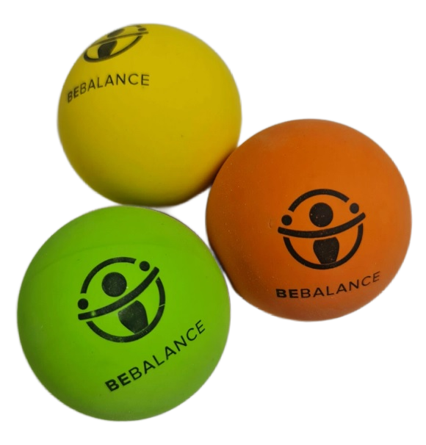
Рисунок 7. Кинезиологические мячики
Кинезиологические мешочки – тканевые мешочки размером 10х10 см, наполненные кварцевым песком (рисунок 8). Кинезио-мешочки могут быть использованы как отдельный тренажер, так и в комплексе с балансировочой доской Бильгоу, напольными мишенями, балансбордами и кинезиологическими мячиками. Кинезио-мешочки используются для моторного и психологического развития детей в образовательной кинезиологии, мозжечковой стимуляции и развивающих играх. Применение мешочков обогащает двигательный опыт детей, закрепляет основные виды движений, помогает вырабатывать правильную осанку, развивает координацию движений в диаде глаз-рука, меткость, ловкость, чувство ритма. Использование кинезио-мешочков рекомендовано детям, испытывающим трудности с формированием школьных навыков (чтение, письмо, счет), проблемы в общении, сложности с координацией движений и моторной неловкостью, с синдромом дефицита внимания с гиперактивностью.
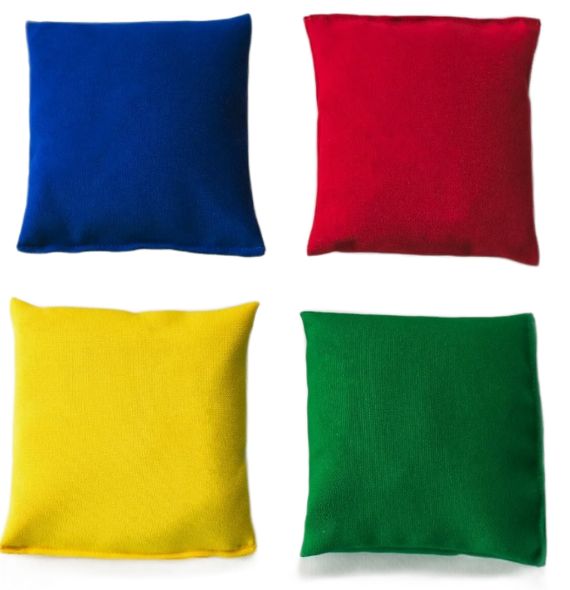
Рисунок 8. Кинезиологические мешочки
Правила безопасности
при использовании оборудования для нейрофитнеса
- При освоении ребенком балансировочной доски, балансборда, нейротрека необходимо поддерживать его за руку до тех пор, пока он не сможет самостоятельно встать на доску и удерживать на ней равновесие.
- Во избежание потери равновесия и падения с нейротренажера, изменять местоположение тренажера возможно только при отсутствии на ней ребенка.
- Во избежание травмирующих ситуаций нейротренажеры желательно располагать на прорезиненном коврике.
- Не допускается расположение предметов мебели, различных конструкций, дверей, окон и пр. рядом с нейротренажерами.
- Для работы с кинезиологическими мячиками и мешочками в помещении должны быть закрыты двери и окна, отсутствовать труднодоступные пространства.
- Прыгать на балансировочной доске, балансире, балансборде, нейротреке запрещено.
- Все упражнения с нейротренажерами выполняются при обязательном сопровождении специалиста.
Категории детей для занятий нейрофитнесом
- Дети с 4 до 12 лет без психофизических особенностей для совершенствования когнитивных функций, улучшения развития школьных навыков.
- Дети с 4 до 12 лет с особенностями психофизического развития:
- задержка психического развития (ЗПР);
- задержка психоречевого развития (ЗПРР);
- синдром дефицита внимания и гиперактивности (СДВГ);
- расстройства аутистического спектра (РАС);
- тяжелые нарушения речи (ТНР).
- Подростки для повышения обучаемости и качества жизни, совершенствования когнитивных способностей.
Противопоказания к применению нейротренажеров
- Эпиактивность головного мозга;
- Судорожный синдром;
- При органических поражениях головного мозга, психических и нервных заболеваниях занятия возможны только после консультации с лечащим врачом .
Особенности проведения занятий
Регулярность и стабильность занятий имеют решающее значение для эффективности нейрофитнеса. Чтобы получить максимальную пользу, рекомендуется проводить занятия не реже 2 раз в неделю, по длительности не более 40 минут, чтобы избежать перегрузки нервной системы.
Структура занятия по нейрофитнесу включает в себя 3 стандартных этапа:
1. Мотивационный: игры и упражнения, направленные на включение ребенка в деятельность и активизацию его работоспособности (приложение 1).
2. Деятельностный: игры и упражнения, направленные на достижение целей занятия. Данный этап предполагает включение упражнений с использованием нейротренажеров и дополнительные упражнения (приложение 2).
3. Рефлексивный: совместное подведение итогов, определение «ситуативных» достижений учащихся с положительным подкреплением: трекер, лестница роста, наклейка-смайлик и пр.
В занятия включаются двигательные упражнения с балансирами, балансбордами, балансировочными досками, координационной лестницей, когнитивные, дыхательные упражнения, мозжечковая стимуляция с использованием доски Бильгоу, упражнения с кинезиологическими мячиками и мешочками, различным сенсорным материалом. Это помогает повысить «энергетическую активность» головного мозга ребенка, способствует совершенствованию обработки слуховой, зрительной и зрительно-пространственной информации, развитию межполушарного взаимодействия.
При этом, включение в занятия для детей с ОВЗ некоторых упражнений, таких как дыхательные и глазодвигательные, возможны только с разрешения врача (некоторые виды упражнений могут вызвать приступ эпилепсии). Поэтому специалисту важно организовать тесный контакт с родителями ребенка (законными представителями).
Включение новых игр и упражнений в занятия осуществляется поэтапно:
1. Введение определенного упражнения и оценка степени готовности и мотивации ребенка к его освоению.
2. Формирование (отработка) навыка в процессе дальнейших занятий.
Отработка упражнения начинается с 5-7 повторений, постепенно увеличиваясь до 30-50 повторений.
Освоение ребенком каждого нового упражнения также осуществляется поэтапно:
1. Знакомство ребенка с новым упражнением начинается с действий по образцу (копирование действий специалиста).
2. По мере освоения упражнения вводится устная инструкция.
3. В упражнение добавляются дополнительные условия.
4. Выполнение упражнения после обозначения конечной цели действий ребенка, которая будет являться ориентиром правильного и успешного выполнения задания.
Нейроупражнения подбираются в зависимости от целей занятия. При этом, в каждое занятие нейрофитнеса включаются игры и упражнения, направленные на повышение нейродинамических характеристик, регуляторных функций, развитие крупной и мелкой моторики, когнитивных процессов (восприятия, внимания, памяти, мышления, речи, скорости обработки информации), снижение эмоциональной напряженности, повышение коммуникативных навыков. Это не составит для специалиста большого труда, так как многие игры и упражнения нейрофитнеса многофункциональны. Так, например, для развития восприятия собственного тела (соматогнозиса) можно использовать такое упражнение с кинезиологическим мячом:
- Ведущей рукой ребенок бросает и ловит мяч, другой рукой - одновременно с броском мяча показывает и называет части тела (бок, плечо, голова, ухо, глаз и пр.). По мере освоения упражнения производится усложнение: добавляются другие части тела и включается в работу с мячом не ведущая рука.
Это упражнение позволяет совершенствовать крупную моторику, навыки контроля деятельности, развивать способность удерживать в уме довольно объемную программу действий. А если усложнить упражнение и предложить ребенку показывать части тела на противоположной стороне, то есть выполнять упражнение с пересечением срединной линии - то это упражнение работает еще и на развитие межполушарного взаимодействия. Таким образом, одно упражнение может комплексно воздействовать на разные функции головного мозга.
Упражнения с использованием нейротренажеров
Упражнения с использованием балансировочной доски Бильгоу
Упражнение 1. Доска перед ребенком. Задача ребенка - встать на доску и покачаться на ней.
Упражнение 2. Доска перед ребенком. Задача - залезть и слезть с доски:
а) спереди: в) сзади; с) с обеих сторон.
Упражнение 3. Ребенок стоя на доске медленно раскачивается вперед-назад. Можно выполнять упражнение под музыку или звук метронома.
Упражнение 4. Ребенок стоит на доске с закрытыми глазами и покачивается на ней.
Упражнение 5. Сесть на доску и покачаться на ней вправо-влево.
Упражнение 6. Сесть на доску на колени, имитировать плавательные движения двумя руками, затем только правой, только левой и обеими руками поочередно.
Упражнение 7. Сесть на доску «по-турецки» и покачаться на ней вправо-влево.
Упражнение 8. Сидя на доске «по-турецки» имитировать плавательные движения двумя руками, затем только правой, левой и обеими руками поочередно.
Упражнение 9. Встать на доске на колени, выполнять наклоны головы вправо, влево, вперед, назад.
Упражнение 10. Встать на доске на колени, зафиксировать взгляд на предмете и производить вращательные движения головой в разные стороны: вправо, влево, затем поочередно в разные стороны.
Упражнение 11. Стоя на доске, удерживая равновесие ловить игрушку (мячик, мешочек), которую кидает специалист.
Упражнение 12. Стоя на доске поднять обе руки вверх и покачаться на ней, затем поднять только правую руку, левую руку и обе руки попеременно.
Упражнение 13. Ребенок стоит на доске, ноги на ширине плеч, поворачивается на 360 градусов, медленно переставляя ноги.
Упражнение 14. Ребенок сидит на корточках, выполняет покачивающиеся движения из стороны в сторону головой, затем фиксирует взгляд на предмете.
Упражнение 15. Ребенок стоит на доске и выполняет круговые вращения руками:
- две руки в одну сторону;
- две руки в разные стороны;
- по очереди в одну сторону;
- по очереди в разные стороны.
Упражнение 16. В любом положении (стоя, на корточках, на коленях):
- обе руки положить на грудь;
- поднять руки над головой;
- вытянуть прямые руки в стороны;
- нагнуться, достать пальцы ног.

Упражнения с использованием балансировочной доски Бильгоу и кинезиологических мешочков
Упражнение 1. Ребенок стоит на доске, в руках держит кинезиологический мешочек. Задание: положить на доску и поднять мешочек правой, левой рукой попеременно, двумя руками одновременно.
Упражнение 2. Ребенок стоит на доске, в руках держит кинезиологический мешочек. Задание: подкидывать мешочек и следить за ним глазами.
Упражнение 3. Ребенок стоит на доске, в руках держит кинезиологический мешочек. Задание: подкидывать мешочек и следить за ним глазами и носом.
Упражнение 4. Ребенок стоит на доске, в руках держит кинезиологический мешочек. Задание: подкидывать мешочек, фиксируя взгляд на предмете, который удерживает специалист.
Упражнение 5. Ребенок стоит на доске, в руках держит кинезиологический мешочек. Задание:перекидывать мешочек из руки в руку, следить за ним глазами, затем глазами и носом.
Упражнение 6. Ребенок стоит на доске, в руках держит кинезиологический мешочек. Задание: подкидывать мешочек вверх, фокусируя взгляд на мешочке, разворачивая корпус в разные стороны.
Упражнение 7. Ребенок стоит на доске, в руках держит кинезиологический мешочек. Задание: подкидывать мешочек вверх, фокусируя взгляд на мешочке, отводя руку в разные стороны.
Упражнение 8. Ребенок стоит на доске, в руках держит кинезиологический мешочек. Задание: перекладывать один мешочек с руки на руку, над головой, сзади, спереди под коленями, под правым, левым коленом.
Упражнение 9. Ребенок стоит на доске, в руках держит кинезиологический мешочек. Задание: подбрасывать и ловить один мешочек с хлопками.
Упражнение 10. Ребенок стоит на доске, в руках держит кинезиологический мешочек. Задание: подбрасывать и ловить два мешочка с перекладыванием с руки на руку.
Упражнение 11. Ребенок стоит на доске, в руках держит кинезиологический мешочек. Задание: принимать мешочки от ведущего (перекидывать) одной рукой, двумя.
Упражнение 12. Ребенок стоит на доске, на голове и на плечах удерживает кинезиологические мешочки. Задание: выполнять действия руками (хлопки, круговые вращения, подбрасывать и ловить мешочки).

Упражнения с использованием балансировочной доски Бильгоу и кинезиологических мячиков
Упражнение 1. Ребенок стоит на доске, в руках держит кинезиологический мячик. Задание: присесть и положить мяч на пол, поднять мяч с пола.
Упражнение 2. Ребенок стоит на доске, в руках держит кинезиологический мячик. Задание: катать мяч по ноге (поочередно левой и правой), от бедра к лодыжке и обратно, прижимая мяч ладонью.
Упражнение 3. Ребенок стоит на доске, в руках держит кинезиологический мячик. Задание: ловить и бросать мяч от специалиста (без отскока). Для увеличения сложности специалист может задавать разные цели, показывая руками, где он ожидает мяч и пр.
Упражнение 4. Ребенок стоит на доске, в руках держит кинезиологический мячик. Задание: ловить и бросать мяч от ребенка и от специалиста с отскоком от пола. Для увеличения сложности можно задавать разные цели, показывая руками, где он ожидает мяч.
Упражнение 5. Ребенок стоит на доске, в руках держит кинезиологический мячик. Задание: отбивать мяч от ребенка и от специалиста (без отскока), стараться попасть в руки.
Упражнения с мячиками и мешочками выполняются первоначально двумя руками одновременно, потом только ведущей рукой, потом противоположной рукой, двумя руками попеременно, двумя руками параллельно. Все упражнения повторяются 15-30 раз.

Упражнения с использованием балансировочной доски Бильгоу и мишени обратной связи.
Упражнения выполняются стоя на балансировочной доске. Мишень обратной связи располагается перед ребенком. В руках у ребенка кинезиологический мяч.
Упражнение 1. Задание: попасть в мишень мячом двумя руками и поймать тоже двумя руками.
Упражнение 2. Задание: попасть в мишень мячом одной рукой, а поймать двумя руками.
Упражнение 3. Задание: попасть в мишень мячом одной рукой и поймать той же рукой.
Упражнение 4. Задание: попасть в мишень мячом одной рукой, а поймать другой рукой.
Упражнение 5. Задание: попасть мячиком в середину доски (цифра 9) и поймать его.
Упражнение 6. Задание: попасть мячиком в цифру, которую назовет специалист, и поймать его.
Упражнение 7. Задание: попасть мячиком в заданный цвет (желтый/красный/зеленый) и поймать его.
Упражнение 8. Задание: попасть мячиком последовательно во все зеленые (красные/желтые) фигуры.
Упражнение 9. Задание: специалист называет слово, а ребенок должен попасть в цвет, который соответствует этому слову (солнце - желтый, трава - зеленый, помидор - красный и т.п.).
Упражнение 10. Задание: попасть мячиком во все квадраты (круги, треугольники).
Упражнение 11. Задание: ребенок должен попасть в форму, которая ближе всего соответствует слову, которое называет специалист (мяч - круг, гора - треугольник, окно - квадрат и т.п.).
Упражнение 12. Задание: попасть мячиком во все НЕ желтые (красные, зеленые) треугольники круги, квадраты).
Упражнение 13. Задание: попасть в круги (круги, квадраты) с четными/нечетными цифрами.
Упражнение 14. Задание: попасть мячиком в цифры от 1 до 9 в прямом и обратном порядке.
Упражнение 15. Задание: попасть мячиком в последовательность цифр в виде числа, которую называет специалист (5-3-8).
Упражнение 16. Задание: попасть мячиком в цифру, которая является ответом на заданный специалистом арифметический пример.
Упражнение 17. Задание: попасть мячиком в фигуру/цифру/цвет, нарисованную слева/справа/сверху.
Упражнения с использованием балансировочной дорожки (нейротрека)
Упражнение 1. Узкая тропа. Выстроить дорожку любой комбинации (прямую, зигзаг, замкнутую фигуру). Задание: пройти по дорожке, подставляя пятку одной ноги к носку другой.
Упражнение 2. Крабик. Задание: пройти по дорожке, двигаясь боком приставными шагами. Начните с левой ноги, затем смените ногу и продолжайте движение.
Упражнение 3. Цифры и фигуры. Расположить рядом с дорожкой круги с цифрами и фигурами. Задание: проходя по дорожке собирать только цифры или только фигуры. Так же можно собирать определенные цифры или фигуры/только четные цифры/только нечетные цифры. Если расположить вдоль дорожки предметы – можно выполнять классификации - собирать только фрукты/овощи/ школьные принадлежности и пр. При отработке звуко-буквенного анализа - собирать предметы, начинающиеся на гласные/согласные; твердые/мягкие согласные и пр.

Упражнение 4. Препятствия. На дорожке размещаются круги с цифрами и фигурами. Задание: пройти по дорожке, переступая через препятствия. Усложнение - называть символ, через который переступил.

Упражнение 5. Акробат. По обеим сторонам дорожки размещаются круги с цифрами и фигурами. Задание: пройти по дорожке, касаясь ногой символов на кругах. Важно сохранять равновесие.

Упражнение 6. Светофор. Дорожка располагается в виде зигзага. Ребенку объясняется, что нужно следовать правилам дорожного движения. Можно использовать зрительный или вербальный сигнал: зелёный - движение, красный - остановка, желтый сигнал - хлопок.
Упражнения с балансиром «Лабиринт»
Упражнение 1. Начинаются упражнения с балансиром с удержания равновесия. При чем сначала это можно делать с поддержкой, постепенно переходя на самостоятельное удержание равновесия.
Упражнение 2. По мере освоения подключается балансировка вправо-влево, вперед-назад.
Упражнение 3. Во время балансирования перекладываем из руки в руку кинезиологические мячики, мешочки, любые другие предметы.
Упражнение 4. Во время балансирования передаем друг другу кинезиологические мячики, мешочки или другие предметы.
Упражнение 5. Во время балансирования подключаем проговаривание или пропевание звуков, слогов, произнесение слов, считалок, скороговорок.
Упражнение 6. Во время балансирования учим и рассказываем стихи. Усложнение – добавление движений руками к строкам стихов.
Упражнение 7. Кидаем мячик в корзину, кольцо на кольцеброс, дротик в мишень балансируя на тренажере.
Упражнение 8. Во время балансировки кидаем и ловим кинезиологический мячик-от пола, от стены.
Упражнение 9. Балансировка с закрытыми глазами.
Упражнение 10. Балансировочная доска. Задача ребенка встать на балансир и удерживать равновесие в течение 30 секунд. Усложнение - поймать мяч/мешочек, стоя на доске.
Упражнение 11. Балансировочная доска 2. Задача ребенка встать на балансир, удерживать равновесие и выполнять не сложные упражнения: поднять руки вверх, в стороны, присесть, выполнить наклоны в стороны и т.д.
Упражнение 12. Планка. Принять упор лежа на балансборде, в таком положении необходимо продержаться как можно дольше. Спина и руки должны оставаться прямыми. Усложнение: в таком положении, не изменяя положение тела, необходимо загнать шарик по лабиринту в центр.
Упражнение 13. Отжимания. Принять упор лежа, расположив руки ладонями вниз. Выполнить отжимания.
Упражнение 14. Приседания. Встать двумя ногами на балансборд и удерживая равновесие выполнить приседания.
Упражнение 15. Балансирование. Встать двумя ногами на балансборд и удерживая равновесие необходимо загнать шарик по лабиринту в центр.
Упражнения на балансборде
Упражнение 1. Ребенок стоит на тренажере. Ноги на ширине плеч. В руках кинезиологический мешочек. Необходимо найти баланс. Поза статичная. Перекидываем мешочек из одной руки в другую – голова и глаза следят за мешочком. После автоматизации движений – меняем руки.
Усложнение 1. Раскачивание на тренажере в ту сторону, в которую летит мешочек.
Усложнение 2. Раскачивание на тренажере в противоположную сторону от мешочка.
Усложнение 3. Добавление к движениям проговаривания ритмичных стихотворений / считалок/ скороговорок.
Упражнение 2. Ребенок сидит на коленях на краю тренажера, кидает кинезиологический мяч в противоположную сторону тренажера и ловит его. Упражнение способствует развитию зрительного контроля, умения чувствовать свое тело, рассчитывать угол и скорость полета мяча, тренирует способность к длительному удержанию внимания.
Упражнение 3. Ребенок стоит на тренажере. Ноги на ширине плеч. Поза статичная. В одной руке у ребенка кинезиологический мячик, в другой – кинезиологический мешочек. Мячик ребенок бросает вниз и ловит, мешочек подбрасывает вверх и ловит. После автоматизации упражнения – меняем руки.
Упражнение 4. Упражнение выполняется в паре. Дети стоят на тренажерах напротив друг – друга, в руках кинезиологические мешочки, раскачиваются, находят баланс. Считают от 1 до 8. На счет 8 ребята одновременно перебрасывают друг другу мешочки левой рукой – а ловят правой. После автоматизации упражнения – смена рук (кидаем правой, а ловим левой).
Упражнение 5. Упражнение выполняется в паре. Дети сидят напротив друг друга у одного тренажера у каждого ребенка в руках по кинезиологическому мячику. Начинается упражнение с поочередного отпускания мячика по тренажеру одним ребенком и ловлей его другим ребенком.
Усложнения: ловить мяч только правой/левой рукой; ловить только мячик определенного цвета (синий, зеленый, красный, желтый); ловить два мяча одновременно, ловить два мяча одновременно перекрещенными руками.
Упражнение 6. Ребенок стоит на тренажере, руки расставлены в стороны, в каждой руке по кинезиологическому мячику. Во время перекатов на тренажере мячики поочередно сжимаются разными пальцами (большой+указательный; большой+средний; большой+безымянный; большой+мизинец, потом в обратном порядке).
Упражнение 7. Ребенок стоит на тренажере, находит баланс. В одной руке – кинезиологический мячик, вдругой – кинезиологический мешочек. Мячик подбрасывает вверх, и в это время мешочек перекладывает из одной руки в другую руку и ловит мяч.
Дополнение к упражнению метронома, позволяет повысить ритмические характеристики, контроль за деятельностью и оттормаживать импульсивные реакции.
Упражнение 8. Упражнение выполняется в парах. Дети раскачиваются на тренажерах напротив друг друга. Играют в ладушки с проговариванием считалок.

1. Плыл по морю чемодан,
В чемодане был диван,
На диване ехал слон,
Кто не верит – выйди вон!

2. За стеклянными дверями
Сидит мишка с пирогами
-Мишка, мишенька, дружок!
-Сколько стоит пирожок?
-Пирожок-то по рублю,
-Выходи кого люблю.

Упражнение 9. Раскачиваясь на тренажере, ребенку необходимо внимательно слушать специалиста и выполнять движения, которые соответствуют определенным словам:
- «нос», «пол», «потолок»- показываем указательным пальцем;
- «небо» - руки вверх, «живот» – руки на животе, «земля» – руки вниз.
Усложнение: после автоматизации действий и уверенного выполнения движений, специалист начинает запутывать ребенка: говорит одно слово, а движения показывает от другого слова.
Упражнение 10. Ребенок стоит на тренажере. Специалист кидает ему мяч и называет слово из ниже представленного списка. Задача ребенка- поймать мяч и кидая в ответ мяч специалисту нужно назвать антоним этого слова.

- Молодой - старый
- Быстрый - медленный
- Легкий - тяжелый
- Холодный - горячий
- Гладкий - шероховатый
- Сухой - влажный
- Короткий - длинный
- Горький - сладкий
- Чистый - грязный
- Прямой - кривой
- Узкий - широкий
- Бедный - богатый
- Высокий - низкий
- Молчать - говорить
- Сладкий - горький
- Строгий - ласковый
- Старый - новый
- Плоский - выпуклый
- Глубокий - мелкий
- Большой - маленький
- Злой - добрый
- Жесткий - гибкий
- Старший - младший
- Скучный - интересный
- Прозрачный - мутный
- Сильный - слабый
- Пустой - полный
- Храбрый - трусливый
- Открытый - закрытый
- Худой - полный
- Быстрый - медленный
- Верный - ложный
- Начать - закончить
- Плохой - хороший
- Плакать - смеятья
- Низкий - высокий
- Быстро - медленно
- Север - юг
- Жаркий - холодный
- Светлый - темный
- Красивый - уродливый
- Открытый - закрытый
- Поднять - опустить
- Живой - мертвый
- Тихий - громкий
- Легко - трудно
- Крик - шепот
- Здоровый - больной
- Целый - сломанный
- Ссориться - мириться
- Сырой - сухой
- Приезжать - уезжать
- Слепой - зрячий
- Ночь - день
- Радостный - грустный
- Чистый - грязный
- Жадный - щедрый
- Легкий - тяжелый
- Друг - враг

Упражнения с нейровосьмеркой
Упражнение 1. За движениями шарика следить только глазами, голова и шея остаются неподвижны.
Упражнение 2. Во время движения шарика по тренажеру проговаривать вслух стихотворения, скороговорки. Это помогает синхронизировать ритмы речи и дыхания.
Упражнение 3. Во время движения шарика по тренажеру решать математические примеры, проговаривать формулы или повторять таблицу умножения. Упражнение способствует более качественному запоминанию правил.
Упражнение 4. Менять траекторию непрерывно движущегося шарика в зависимости от условий:
- После сигнала (хлопок, слово или фраза) направить шарик в другую сторону. Также можно связать количество звуковых сигналов и направление движения шарика. Например, один сигнал – изменить траекторию движения, два сигнала – не изменять.
- Заранее необходимо определить условия, при которых шарик нужно будет направлять в левый или в правый круг. Например, при упоминании фрукта шарик направить в левый круг восьмерки, при упоминании овоща – в правый. По аналогии можно вводить любые условия (мужские или женские имена, съедобное или несъедобное, слова с определенными буквами и т.д.).
- Можно сочетать все варианты одновременно.
Упражнение 5. Глаза следят за шариком, параллельно с этим язык движется по небу, изображая восьмерку в противоположную сторону.
Упражнение 6. Прорабатывать правила произношения или написания слов в русском языке. Например -тся/-ться. Соответственно, если слово оканчивается на -тся, шарик нужно перекатывать вправо, на -ться – влево или наоборот.
Упражнение 7. Взгляд концентрируется на центре восьмерки, за движением шарика необходимо наблюдать периферийным зрением.
Упражнение 8. Перекатывать шарик, разговаривая с кем-либо. Взгляд должен быть направлен на собеседника.
Упражнение 9. Катать 2 шарика, чтобы они как можно дольше не задевали друг друга, при этом можно выполнять устный счет.
Варианты усложнения:
- выполнять упражнения и параллельно удерживать баланс, стоя на балансировочной доске;
- увеличить скорость или перемещать шарик по секундомеру;
- выполнять упражнения одной рукой;
- выполнять упражнения с закрытыми глазами;
- увеличить количество шариков, катать их неотрывно друг от друга.
Упражнения с использованием межполушарного лабиринта
Упражнение 1. Необходимо поставить стилусы (круглые фишки) в начало лабиринта (в пазы лабиринта). Указательные пальцы руки разместить в углублении стилусов. Задача - поочередно проводить по лабиринту тренажера правый стилус правой рукой из точки А в точку B на тренажере, затем левый стилус левой рукой из точки А в точку В.
Упражнение 2. Необходимо поочередно вернуть стилусы в начальное положение (то есть из точки В в точку А) сначала правой рукой, затем левой (правая рука ведет правый стилус, а левая - левый).
Упражнение 3. Необходимо взяться за стилусы двумя руками одновременно (правая рука берет правый, а левая - левый). Задача -плавно провести стилусы по лабиринту из точки А в точку В одновременно. После этого вернуть их из точки В в точку А также плавно.
Упражнение 4. Необходимо разместить левый стилус в точку А лабиринта (в левом полушарии), а правый стилус в точку В лабиринта (в правом полушарии). Держась за левый стилус левой рукой, а за правый - правой рукой нужно провести левый стилус из точки А в точку В, а правый в это же время из точки В в точку А тренажера. А затем провести стилусы в обратном направлении: левый из точки В в точку А, а правый из точки А в точку В - ведя их одновременно.
Усложнение 1 – выполнять упражнения с закрытым левым глазом.
Усложнение 2 – выполнять упражнения с закрытым правым глазом.
Усложнение 3 – выполнять упражнения с закрытыми глазами.
Усложнение 4 – при выполнении упражнений проговаривать ритмичные стихотворения/скороговорки/считалки.
Усложнение 5 – выполнять упражнения с перевернутым «вверх ногами» лабиринтом.
Усложнение 6 – в углубления стилусов помещать разные пальцы рук. Начинать необходимо с указательных, затем средний, безымянный, мизинец, большой палец.
Усложнение 7 – при выполнении упражнений отвечать на вопросы, играть в города, вычислять примеры на сложение/вычитание/умножение/деление, называть слова на иностранном языке в соответствии с заданной тематикой.
Упражнения с кинезиологическими мячиками и мешочками
Включение упражнений с кинезиологическими мячиками осуществляется только после знакомства с основными видами захвата мяча.
1. «Чашечка». Рука ребенка расположена в виде чашки - ладонью вверх, пальцы слегка согнуты.
2. «Стаканчик». Рука ребенка обхватывает мяч, как будто держит стакан с водой (большой палец с одной стороны и сложенные вместе оставшиеся – с другой стороны).
3. «Обезьянка». Ребенок обхватывает мяч всей рукой сверху.
Упражнение 1. Бросаем мяч ведущей рукой, ловим двумя руками вместе.
Упражнение 2. Бросаем мяч ведущей рукой, ловим той же рукой. По мере отработки навыка в упражнение вводится когнитивная нагрузка (счет в прямом и обратном направлении, только четные, только нечетные числа, называем гласные, согласные, парные согласные, словарные слова, дни недели, месяцы, классификация предметов и пр.).
Усложнение – выполнение упражнения на балансировочной доске Бильгоу.
Упражнение 3. Бросаем мяч не ведущей рукой, ловим ей же. По мере отработки навыка в упражнение добавляется когнитивная составляющая. Усложнение – выполнение упражнения на балансировочной доске Бильгоу.
Упражнение 4. Бросаем мяч одной рукой, ловим другой рукой. Траектория движения мяча – «галочка». По мере отработки навыка в упражнение добавляется когнитивная составляющая.
Усложнение – выполнение упражнения на балансировочной доске Бильгоу.
Упражнение 5. Ребенок стоит, правая рука согнута в локте, в руке кинезиологический мячик. Задача ребенка кидать мяч правой рукой через пол, а ловить левой, а затем перекладывать его обратно в правую руку. Траектория движения мяча - «треугольник». Первый раз перекладывать мячик нужно перед собой, а на второй раз – за спиной. Все движения выполняются под счет:
1 – замах руки с мячиком к плечу;
2 – бросок мяча;
3 – захват мяча;
4 – перекладывание мяча в другую руку.
Усложнение 1 – добавление хлопка при броске мяча.
Усложнение 2 – добавление хлопка при броске мяча: если перекладывается мяч перед собой – то и хлопок перед собой; если мяч перекладывается за спиной – то хлопок над головой.
Упражнение 6. Ребенок стоит, правая рука согнута в локте, в руке кинезиологический мячик. Задача ребенка подбрасывать мяч правой рукой, а ловить левой, а затем перекладывать его обратно в правую руку. Затем нужно бросить мяч об пол, поймать его левой рукой и переложить в правую. Траектория движения мяча - «ромб».
Усложнение 1 – добавление хлопка.
Усложнение 2 – перекладывание подброшенного мяча перед собой, а мяча, брошенного об пол – за спиной.
Упражнение 7. Бросаем мяч одной рукой, ловим другой, перекладываем в руку, которой бросали мяч. Траектория движения мяча - треугольник. По мере отработки навыка в упражнение добавляется когнитивная составляющая.
Усложнение – выполнение упражнения на балансировочной доске Бильгоу.
Упражнение 8. Бросаем мяч одной рукой, ловим ей же, перекладываем мяч в другую руку, кидаем и ловим мяч этой рукой. Траектория движения мяча – буква «П». По мере отработки навыка в упражнение добавляется когнитивная составляющая.
Усложнение – выполнение упражнения на балансировочной доске Бильгоу.
Упражнение 9. Одной рукой ребенок бросает и ловит мяч, другой, одновременно с броском мяча показывает части тела снизу вверх (бедро, пояс, плечо, ухо, глаз и пр.). Начинается отработка с одной части тела и работы мячом ведущей рукой. По мере усвоения программы, производится ее усложнение: добавляются другие части тела и включается в работу с мячом не ведущая рука.
Усложнение 1 – траектория движения меняется, и ребенок показывает части тела сверху вниз (глаз, ухо, плечо, пояс, бедро). Усложнение 2 – показываем части тела на противоположной стороне.
Усложнение 3 – одну часть тела показываем на одной стороне, другую часть на противоположной стороне, таким образом, постоянно чередуем левую и правую сторону.
Усложнение 4 – выполнение упражнения на балансировочной доске Бильгоу.
Упражнение 10. Жонглирование 2 мячами.
Усложнение – включение когнитивной нагрузки.
Усложнение – выполнение упражнения на балансировочной доске Бильгоу.
Упражнение 11. Отпускаем мяч и ловим его только на второй отскок. Усложнение – выполнение упражнения на балансировочной доске Бильгоу.
Упражнение 12. Работа на доске Бильгоу с напольной мишенью. Бросить мяч двумя руками в мишень и поймать двумя руками. Бросить правой (левой) рукой – поймать двумя руками. Бросить и поймать мяч одной и той же рукой. Бросить мяч одной рукой, а поймать другой. Усложнение – добавление когнитивной нагрузки.
Упражнение 13. Работа на доске Бильгоу с напольной мишенью. Бросить мяч в определенную фигуру. Кинуть мяч только в красные, желтые, зеленые фигуры с называнием их формы (круг, квадрат, треугольник). Кинуть мяч только в круги, квадраты, треугольники с проговариванием цвета (красный, желтый, зеленый).
Упражнение 14. Работа на доске Бильгоу с напольной мишенью. Отбить и проговорить все фигуры в верхнем ряду слева – направо, справа-налево; в правом (левом, среднем) столбике снизу вверх или сверху вниз и т.д.
Упражнение 15. Работа на доске Бильгоу с напольной мишенью. Отбить фигуру по адресу, например в левом верхнем углу, в нижнем правом углу с проговариванием цвета и формы фигуры. Отбить фигуры, которые находятся слева/справа/сверху/снизу от квадрата, треугольника, круга, проговаривая фигуры, цифру над 9, под 6, цифру между 1 и 2, 2 и 3, и т.д.
Упражнение 16. Работа на доске Бильгоу с напольной мишенью. Кинуть мяч в указанную цифру и поймать. Кидая мяч в нужную цифру посчитать от 1 до 9 (от 9 до 1). Решить пример и кинуть мяч в поле с ответом.
Упражнение 17. Одной рукой подбрасываем мяч, другой рукой показываем позы пальцев (большой палец вверх, указательный + средний, большой + средний, указательный + мизинец и пр.).
Усложнение 1 – добавление когнитивной нагрузки.
Усложнение 2 – выполнение упражнения на балансировочной доске Бильгоу.
Упражнение 18. Игра в парах. Учащиеся кидают друг другу и ловят мяч. При отработке навыка кидать другому ребенку и ловить от другого ребенка мяч добавляется когнитивная составляющая: прямой и обратный счет, таблица умножения (один ребенок называет пример, второй ответ, затем меняются ролями), названия предметов определенной категории, месяцы (вначале перечисление, при усложнении - месяцы определенного времени года; месяц по счету, месяц в алфавитном порядке и пр.), дни недели (вначале перечисление, усложнение – третий день недели, пятый день недели, какой день недели перед средой, после воскресенья и пр.), ассоциативные ряды для расширения словарного запаса (педагог называет тему, учащиеся перечисляют слова-ассоциации), слова на определенную орфограмму или правило и т.д. Когнитивную составляющую можно включать исходя из потребностей учебной программы и возможностей учащихся.
Упражнение 19. Ребенок стоит, руки согнуты в локтях, в правой руке кинезиологический мячик. Задача ребенка кидать мяч из правой руки в левую через пол, используя счет:
1 – замах руки с мячиком к плечу;
2 – выпрямление руки;
3 - бросок мяча;
4 – захват мяча другой рукой.
Затем инструкция повторяется для броска из левой руки в правую.
Усложнение 1 – добавление хлопка, когда бросил мяч.
Усложнение 2 – если кидаешь мяч правой рукой – хлопок перед собой; если кидаешь мяч левой рукой – хлопок за спиной.
Упражнение 20. Ребенок стоит, правая рука согнута в локте, в руке кинезиологический мяч. Задача ребенка кидать мяч используя счет и меняя способ захвата мяча «ковш»-«обезьяна»::
1 – замах руки с мячиком к плечу;
2 – бросок мяча;
3 – захват мяча (ковш).
1 – замах руки с мячиком к плечу;
2 – бросок мяча;
3 – захват мяча (обезьяна).
В начале выполнения упражнения можно проговаривать счет и способ захвата. Затем оставляем только внутреннюю программу.
Усложнение 1 – добавить хлопок;
Усложнение 2 – бросок правой рукой, захват – левой и наоборот.
Упражнение 21. Руки ребенка согнуты в локтях перед собой ладонями вверх, в руках - кинезиологический мешочек. Мешок подбрасываем двумя руками и ловим двумя руками. Работают только кисти рук. За мешочком следим только глазами, потом носом.
Вариант 2 - подбрасываем мешочек двумя руками – ловим одной (сначала ведущей, потом не ведущей),
Вариант 3 – подбрасываем мешочек одной (ведущей) рукой, ловим тоже ей же.
Вариант 4 – подбрасываем не ведущей рукой и ловим ей же.
Вариант 5 – в каждой руке по мешочку. Подбрасываем и ловим мешочки одновременно двумя руками.
Усложнение 1 – подбрасываем мешочек и хлопаем в ладоши. Усложнение 2 – выполнение упражнения на балансировочной доске. По мере освоения навыка добавляется когнитивная нагрузка.
Упражнение 22. Руки ребенка согнуты в локтях перед собой ладонями вверх, в руках - кинезиологический мешочек. Делаем «треугольник». Подбрасываем правой рукой, ловим левой и перекладываем в правую руку с пересечением срединной линии тела.
Усложнение – добавление когнитивной нагрузки, выполнение упражнения на доске Бильгоу.
Упражнение 23. В обеих руках у ребенка кинезиологический мешочек. Руки на уровне плеч. Ведущей рукой ребенок подбрасывает и ловит мешочек. Вторая рука статично держит мешочек. Глаза следят за мешочком. Усложнение - подкидывает мешочек не ведущая рука. Усложнение – подкидывают мешочки две руки одновременно. Усложнение – подбрасываются оба мешочка, но нужно, чтобы красный летал повыше, чем синий.
Усложнение – подбрасываются оба мешочка, но нужно, чтобы синий летал повыше, чем красный.
Упражнение 24. Ребенок стоит, руки согнуты в локтях, в руке кинезиологический мешочек. Ребенок подбрасывает и ловит мешочек двумя руками, при этом считает до 25. Одну цифру он называет вслух, а другую про себя, но мешочек все равно подкидывает и следит за мешочком глазами.
Усложнение 1 – добавляем хлопок при произнесении цифры про себя.
Усложнение 2 – изменение программы: две цифры называем вслух, одну/две – про себя.
Усложнение 3 – две цифры ребенок называет вслух, одну – про себя и в этот момент топает ногой.
Упражнение 25. Групповое упражнение с мешочками. Дети стоят в кругу, с вытянутыми в стороны руками, у каждого ребенка в руке кинезиологический мешочек. Произнося ритмично стихотворение Б. Заходера «Помидор» они передают друг другу мешочек. Таким образом, мешочки одновременно передвигаются по кругу.
Борис Заходер «Помидор»

В огороде
Помидор
Взгромоздился на забор:
Притворяется,
Негодник,
Будто сам он —
Огородник!
Ай-ай-ай, Помидор!
Стыд тебе и позор!
Возмутилась тетя Репа:
— Это глупо и нелепо! —
Ай-ай-ай, Помидор!
Стыд тебе и позор!
Крикнул дядя Огурец:
— Безобразник! Сорванец!
— Ай-ай-ай, Помидор!
Стыд тебе и позор!
Огорчился старый Лук:
— Не терплю подобных штук! —
Ай-ай-ай, Помидор!
Стыд тебе и позор!
Покраснел сорванец,
Устыдился наконец —
И скатился
Чин по чину
К огороднику
В корзину!

Приложение 1.
Упражнения, включаемые в мотивационный этап занятия
Упражнения для активизации и включения ребенка
в активную деятельность
Упражнение «Найди отличия». Даны две картинки, изображения которых чем-то отличаются. Задача ребенка найти, указать и сосчитать отличия.
Упражнение «Что напутал художник». На картинке рисунок с нелепицами. Задача ребенка найти и объяснить, что напутал художник. Усложнение – найти, объяснить и сосчитать, сколько ошибок допустил художник.
Упражнение «Найди предметы». На рисунке спрятаны предметы. Задача ребенка находить и называть все необходимые предметы. Усложняется задание, когда необходимо находить буквы или цифры в прямом или обратном порядке. Найдя букву, нужно назвать начинающееся с нее слово. Найдя цифру, назвать ее «соседей».
Упражнение «Рисунки двумя руками». Ребенок берет два карандаша и обводит или рисует рисунок двумя руками. По мере освоения навыка ребенок может писать двумя руками. Также двумя руками можно выкладывать мозаику, строить симметричные постройки из конструктора, выкладывать камешки марблс в разные емкости, выкладывать одинаковые или отличающиеся ряды из счетных палочек, пуговиц, счетного материала и пр.
Упражнение «Ухо-нос». Одной рукой необходимо взяться за нос, а другой перекрестно - за ухо. По команде педагога руки меняются местами. При освоении этой версии упражнения при смене рук добавляется хлопок в ладоши.
Упражнение «Цепочка для мамы». Вначале поочередно соединяем в кольцо пальцы ведущей руки (большой + указательный, большой + средний, большой + безымянный, большой + мизинец), затем делаем так же, но в обратном порядке. Добавляем противоположную руку и выполняем те же действия. По мере освоения объединяем и пересекаем кольца двух рук так, чтобы одно кольцо находилось внутри другого и поочередно меняем пальцы. Усложнение: если педагог поднимает руки вверх, то необходимо соединять 1 и 2 пальцы (большой и указательный). Если педагог опускает руки вниз, нужно соединять 1 и 3 пальцы (большой и средний). Если педагог поворачивает руки вправо – нужно соединять 1 и 4 палец (большой и безымянный), если поворачивает руки влево – соединяем 1 и 5 палец (большой и мизинец). Таким образом, помимо активизации, развития мелкой моторики, переключения движений через упражнение отрабатывается удержание программы, регуляция и контроль деятельности.
Упражнение «Моторные ряды». Необходимо выполнять одновременные движения руками (вначале синхронные, затем - рассинхронизированные), соответствующие обозначенным символам.
Упражнение «Колено-локоть». Рукой, согнутой в локте, необходимо дотронуться до колена противоположной ноги.
Упражнение «Струп-тест» (+ развитие зрительного восприятия, сосредоточенности внимания). Учащимся необходимо называть цвет, которым написано слово.
Упражнение «Слово-фигура-число» (+ развитие зрительного восприятия, концентрации внимания, повышение скорости чтения). Проводя взгляд слева направо, учащиеся называют каждый элемент строки. Элементы чередуются: слово, геометрическая фигура, цифра или буква.
Дыхательные упражнения
Упражнение «Воздушный шарик». Упражнение можно выполнять в положении стоя или лежа. Ребенок глубоко вдыхает через нос, выдыхает через рот. При вдохе необходимо надувать живот, как будто надувается шарик.
Упражнение «Мельница». Ребенок сидит, прислонившись спиной к стене. На вдохе нужно поднять правую руку вверх, задержать дыхание, на выдохе опустить правую руку и поднять левую, задержать дыхание. Таким образом, на вдохе и выдохе руки меняются. Провести 5-8 циклов.
Упражнение «Ракета». Упражнение с тренажером «Ракета». Ребенку необходимо выбрать правильное направление и силу выдыхаемого воздуха, чтобы «запустить ракету в космос». Когда ребенок отработал навык, можно усложнять упражнение: пусть ракета взлетит только с 3 раза, с 5 раза и пр.
Упражнение «Надувная кукла». Учащиеся делятся на пары. Первый участник пары изображает надувную куклу, из которой выпустили воздух. То есть лежит в расслабленной позе на полу. Второй участник играет роль насоса. Он изображает движения, которые имитируют работу с насосом. По мере работы «насоса», «кукла» постепенно наполняется воздухом, и части ее тела распрямляются и выравниваются. Когда «кукла» надулась, нужно вовремя остановиться, чтобы кукла не лопнула. Время окончания работы насоса определяется по мере напряжения частей куклы. После этого насос отключают, и кукла постепенно сдувается, занимая исходное положение. Важное значение имеет правильное дыхание как «куклы», так и «насоса». Затем участники в паре меняются ролями.

Приложение 2.
Игры и упражнения,
включаемые в деятельностный этап занятия
Упражнения для развития мелкой моторики рук
Упражнение 1. Мягкие мячики, предметы (сквиши) сжимать в кулак, сначала ведущей рукой, затем двумя руками одновременно. Постепенно добавлять сжимание мягких предметов двумя пальцами руки: большой + указательный, большой + средний, большой + безымянный, большой + мизинец. Сначала работа осуществляется ведущей рукой. При усложнении добавляем действия не ведущей рукой рукой. Затем двумя руками одновременно.
Упражнение 2. Сжимать прищепки двумя пальцами по очереди: большой + указательный, большой + средний, большой + безымянный, большой + мизинец. Прищепка лежит на столе боком. Сначала работа осуществляется ведущей рукой. При усложнении добавляем действия не ведущей рукой. Затем двумя руками одновременно.
Упражнение 3. Нейродорожки. Каждая фигура на нейродорожке соответствует определенной позе руки ребенка. Задача ребенка усвоить программу и выполнять движения рук или пальцев в соответствии с программой.
Упражнение 4. Захваты. Захватывать мелкие предметы, игрушки-прилипалы и пр. двумя пальцами руки: большой + указательный, большой + средний, большой + безымянный, большой + мизинец. Сначала работа осуществляется ведущей рукой. При усложнении добавляем действия не ведущей рукой. Затем двумя руками одновременно.
Упражнение 5. Пластилиновые лепешки. Задача ребенка превращать кусочки пластилина в лепешки двумя пальцами: большой + указательный, большой + средний, большой + безымянный, большой + мизинец. Сначала работа осуществляется ведущей рукой. При усложнении добавляем действия не ведущей рукой. Затем двумя руками одновременно.
Упражнение 6. Пластилиновые норы. В мягком пластилине ребенок всеми пальцами по очереди выдавливает «норы». Начинается отработка навыка с пальцев ведущей руки. Затем добавляются действия противоположной рукой. При освоении действий противоположной рукой добавляются движения одновременно двумя руками.
Упражнение 7. Графомоторные упражнения: дорожки, штриховки. Ребенку необходимо нарисовать графомоторную дорожку, выполнить штриховку вначале ведущей рукой. При освоении навыка к выполнению задания добавляется не ведущая рука. При освоении навыка действий не ведущей рукой добавляется выполнение упражнений одновременно двумя руками.
Упражнение 8. Пальчиковые позы. По демонстрации педагога ребенок воспроизводит пальчиковые позы. Вначале упражнение выполняется ведущей рукой. По мере освоения упражнения добавляется выполнение не ведущей рукой. Впоследствии пальчиковые позы выполняются двумя руками одновременно. Усложнение – выполнение одновременно двумя руками разных пальчиковых поз синхронно сменяющихся.
Упражнение 9. Найди предмет. Задача ребенка найти пару для предложенного предмета на ощупь в мешочке. Другой вариант: ощупывая предметы в мешочке, найти предмет, у которого нет пары.
Упражнение 10. Игры с тренажером mokuru. Толкать тренажер по очереди каждым пальцем ведущей руки. Усложнение – выполнение задания противоположной рукой. Усложнение – выполнение задания двумя руками одновременно (движение вперед, назад, разнонаправленные движения – одна рука вперед, другая назад).
Упражнение 11. Все упражнения с кинезиологическими мячами и мячами-попрыгунчиками. Размер данных мячей позволяет развивать правильный пальцевый захват и активизировать движения в лучезапястном суставе.
Упражнения для развития произвольной регуляции
и контроля деятельности
Упражнение «Поймай звук» (+ развитие фонематического восприятия). С учащимися договариваются, какой звук они должны услышать в словах. Педагог называет слова, в которых присутствует нужный звук и не присутствует. Дети должны поймать нужный звук (хлопнуть, топнуть, перебросить мяч, подпрыгнуть, присесть). Если нужного звука в слове нет, нужно поднять руку.
Упражнение «Карусель из слов» (+ развитие фонематического восприятия и активного словаря). Задача участников придумывать слова, начинающиеся на последний звук предыдущего слова.
Упражнение «Запрещенное движение» (+ развитие двигательной памяти, моторных навыков). Участники договариваются, какое движение будет «запрещенным», то есть его повторять нельзя. Педагог показывает участникам различные движения, в том числе и запрещенное. Задача участников - повторять все движения, кроме «запрещенного».
Упражнение «Ой и Ай» (+ развитие слухового восприятия и концентрации внимания). Игру можно использовать для развития навыков порядкового счета, решения примеров, выделения порядка звуков, отработки орфограмм, операций классификации. В игре задается условие: какая цифра, буква, предмет будет заменяться на звуки «Ой» и «Ай». Например, при отработке порядкового счета цифра 1 заменяется на «Ой», а цифра 3 на «Ай». Поочередно учащиеся называют числа от 1 до 30. Получается: Ой, 2, Ай, 4, 5, 6, 7, 8, 9, Ой 0, Ой 1, Ой 2, Ой Ай и т.д.
Упражнение «Делай то, что я скажу, а не то, что покажу» (+ развитие слухового восприятия). Педагог называет одно действие, а показывает другое. Учащимся необходимо выполнять только речевую инструкцию, а не визуальную. Например, при отработке схемы тела, педагог просит показывать части тела, называет нос, а сам показывает на ухо. Учащимся необходимо показать нос.
Упражнения для развития пространственных представлений
1. «Двигательный диктант». Учащимся даются команды для движения: 1 шаг вперед, 2 шага влево, 1 шаг назад, 3 шага вправо, разворот и т.д. По мере усвоения навыка можно в эту схему вплести движения для поиска предметов, цифр, букв, слов, примеров, которые нужно решить. Более сложный вариант, ребенок самостоятельно составляет пошаговый маршрут до определенного предмета.
2. «Рисунок под диктовку». Педагог диктует учащимся действия, которые им нужно выполнить (нарисовать). Например: «В центре листа нарисуйте коричневый дом с дверью и двумя окнами. Справа от дома растет яблоня. В верхнем левом углу плывут небольшие облака. В правом верхнем углу ярко светит солнце. Перед домом песочница, в ней лежит ведерко и лопатка» и пр. Таким же образом можно отрабатывать работу на листе в клетку: «Закрась желтым цветом 3 клеточки в нижнем правом углу. Отступи 2 клетки вниз и 2 клетки влево от начала страницы, нарисуй зеленый квадрат со стороной 3 клеточки» и пр.
3. «Графический диктант». На начальном этапе выполняются рисунки с визуальной схемой и только после ее освоения, постепенно переходят к речевой инструкции. Усложнение заданий осуществляется посредством увеличения количества элементов рисунка и добавления диагональных линий. Для усложнения также можно использовать прием «непослушный ученик», когда инструкция педагога применяется с точностью наоборот: если педагог говорит влево, ученики изображают вправо, если педагог говорит вниз, учащиеся рисуют вниз и т.п.
Двигательные упражнения
Упражнение «Буквенно-цифровые классики». Используются для развития восприятия буквенного или цифрового материала (как русского, так и иностранного), развития внимания. Вариации данного упражнения можно использовать для знакомства с буквами/цифрам/любыми символами и знаками, формирования и закрепления правильного образа буквы/цифры (для нивелирования зеркальности на письме) и профилактики трудностей переработки пространственной информации. На полу в клетках изображены буквы и цифры. Педагог называет определенное задание, дети его выполняют, перепрыгивая на нужные клетки. Например: встаньте на гласные/согласные буквы, четные/нечетные числа, числа, делящиеся на 2,3 и пр. Найдите число, которое не является ответом в таблице умножения на 2, 3 и т.д. Найдите букву, с которой начинается слово «карандаш» и пр., найдите гласную букву, которая пишется в первом слоге слова «пенал» и т.д. Таким образом можно отрабатывать орфограммы, словарные слова таблицу сложения, умножения и пр.
Упражнение «Перекрестная ходьба». По команде педагога учащиеся начинают маршировать на месте. Если педагог показывает карточку с двумя параллельными прямыми, необходимо ладонями дотрагиваться до колена одноименной ноги. Если педагог показывает карточку с пересекающимися линиями, то учащиеся дотрагиваются ладонями до колена противоположной ноги. Усложнение – когда необходима перешифровка: педагог показывает параллельные линии, а учащиеся выполняют задание наоборот.
Упражнение «Зеркало». Педагог стоит напротив учащихся и выполняет движения ногами, руками. Необходимо, чтобы учащиеся стали отражением педагога и точно повторяли его движения.
Упражнение «Нейроскакалка». Учащемуся необходимо выполнять разнонаправленные движения ног: одна нога делает круговые вращательные движения, а другая нога поднимается вверх.
Упражнение «Прыгаем как зайки». Учащиеся прыгают вперед, а затем назад двумя ногами вместе. Усложнение – добавление умственной нагрузки (прямой и обратный счет, классификация предметов и пр.).
Упражнение «Ноги – руки». В положении стоя учащиеся наклоняются вперед, обхватывают ноги руками и передвигаются, не отрывая рук.
Упражнение «Лягушка». Учащиеся садятся на корточки, опираясь на пальцы ног и рук (между коленей) подобно лягушке. Необходимо подпрыгнуть высоко вверх и опуститься обратно на корточки. Другой вариант - прыгать вперед. По мере освоения навыка добавляется когнитивная нагрузка.
Упражнение «Хлопки». Учащиеся свободно передвигаются по комнате. Если педагог хлопнул один раз, нужно присесть на корточки (произнести существительное), на два хлопка - сделать «ласточку» (произнести прилагательное), на три - встать с поднятыми вверх руками (произнести глагол). Когнитивные задания могут подбираться в соответствии с задачами занятия.

Литература:
- Ахутина Т.В., Пылаева Н.М. Преодоление трудностей учения: нейропсихологический подход. СПб.: Питер, 2008. - 320с.;
- Безруких М.М. Трудности обучения в начальной школе: причины, диагностика, комплексная помощь. М.: Эксмо, 2009. - 464с.;
- Выготский Л.С. История развития высших психических функций. М.: Юрайт, 2019. - 337 с.;
- Бернштейн Н.А. О ловкости и ее развитии. М.: Концептуал, 2024. - 368 с.;
- Блайт С.Г. Хорошо сбалансированный ребенок. М.: Издательство «Национальное образование», 2020.-192 с.;
- Лурия А.Р. Высшие корковые функции человека. С-Пб.: Питер, 2022.-768 с.;
- Мазина В.И. Нейроразвитие детей от 3 до 12 лет: игра, речь, моторика, почерк. М.: Издательство АСТ, 2024. - 320 с.;
- Молчанова Е.Г. 300 игр для развития слухового внимания ребенка. Ростов-на - Дону.: Феникс, 2022. -320 с.;
- Порошина Е. Нейропсихология детей от рождения до 10 лет. Развитие мозга и полезные игры. М.: Издательство АСТ, 2024. - 288 с.;
- Праведникова И.И. Нейропсихология. Игры и упражнения. М.: АЙРИС-пресс, 2018. -112с.;
- Семенович А.В. Нейропсихологическая коррекция в детском возрасте. Метод замещающего онтогенеза. М.: Генезис, 2020. - 474 с.;
- Сиротюк А.Л. Обучение детей с учетом психофизиологии: практическое руководство для учителей и родителей. М.: ТЦ «Сфера», 2001. - 128 с.;
- Степанов В.Г. Нейропедагогика. Мозг и эффективное развитие детей и взрослых. Возраст, обучение, творчество. М.: Академический проект, 2020.- 345 с.;
- Соболева А.Е. Развитие внимания и памяти с нейропсихологом. М.: Эксмодетство, 2019. - 48 с.;
- Цветков А.В. Нейропедагогика предметно-развивающей среды. М.: Издательство книг. ком, 2020.- 96 с.;
- Цветков А.В. Нейропедагогика особого детства. М.: Издательство книг. ком, 2019.-128 с.;
- Цветков А.В. Нейропедагогика для учителей: как обучать по законам работы мозга. М.: Спорт и культура, 2017.- 128 с.

